**Índice de la Memoria**

**Día 1 (13/02/2023) 2**

**Decisión Importante (Medidas) 2**

**Día 2 (14/02/23) 2**

**Dia 3 (15/02/23) 2**

**Dia 4 (16/02/23) 3**

**Dia 5 (22/02/23) 3**

**Dia 6 (23/02/23) 3**

**Dia 7 (27/02/23) 3**

**Actualización 3**

**Dia 9 (1/03/23) 3**

**Código escrito 3**

**Dia 10 (6/03/23) 4**

**Dia 11 (7/03/23) 4**

**Dia 13(9/03/23) 5**

**Dia 14(15/03/23) 5**

**Decisión importante 5**

**Dia 15(16/03/23) 6**

**Dia 16(27/03/23) 6**

**Dia 17(28/03/23) 6**

**Dia 18(29/03/23) 6**

**Dia 19(30/03/23) 7**

**Día 20(11/04/23) 7**

**Dia 21(12/04/23) 7**

**Dia 22 (13/04/23) 7**

**Dia 23 (17/05/23) 7**

REPARTO INICIAL

Encargados de realizar la base del coche con la herramienta Fusion 360

* Jorge García (Controlador de calidad y objetivos)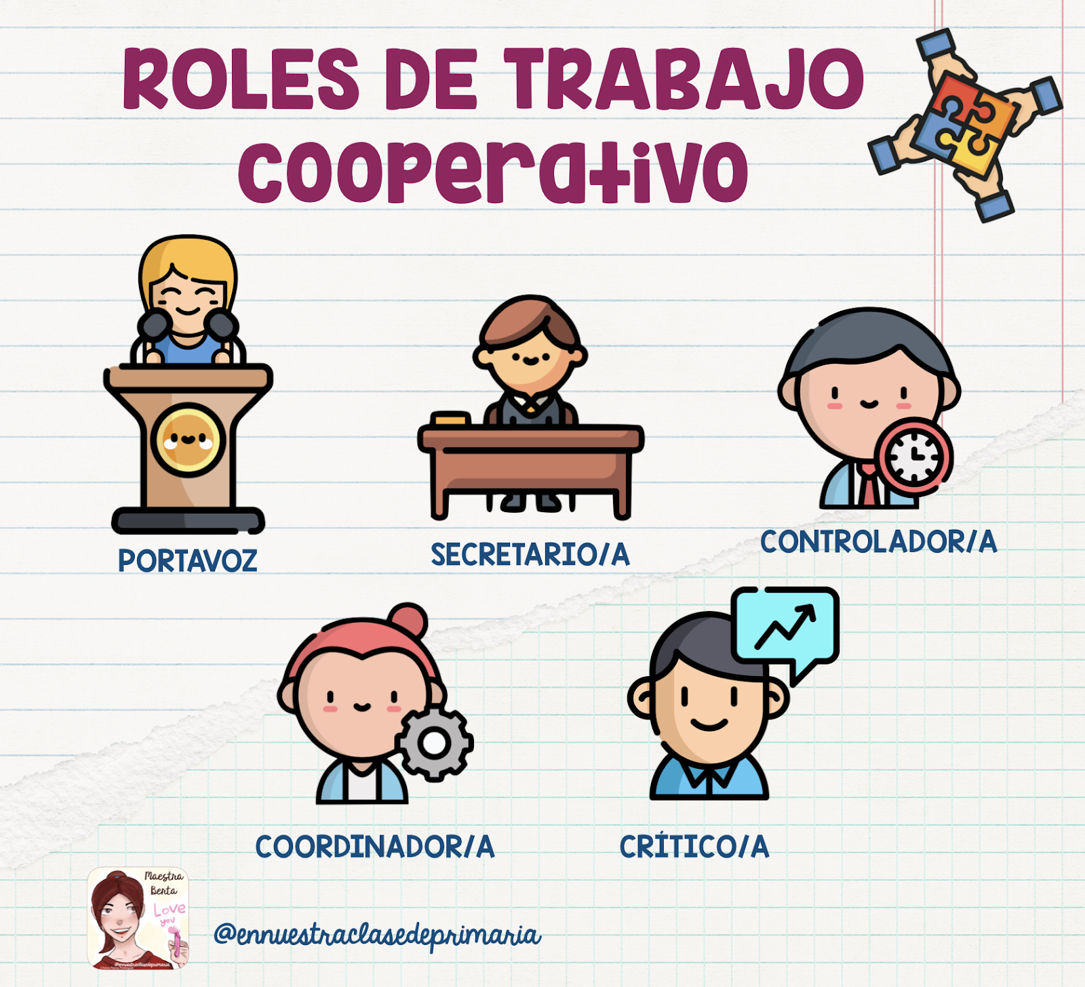

Encargados de programación con Arduino

* Néstor Gómez (Coordinador)
* Iñaki Txasko (Portavoz y asistente coordinador)

Encargados de la Memoria

* Jorge Cabeza (Secretario)
* Iñaki Txasko (Portavoz y asistente coordinador)

**ROBOT ALPHA ROMEO**

**Hemos elegido este nombre para el coche, ya que a todos los integrantes del grupo les representa este modelo de coche, además, una parte de nuestra “innovación” sería pintar de rojo y azul el coche.**

**El nombre es una mezcla de dos escuderías de la Fórmula 1, alfa romeo con alpha tauri.**

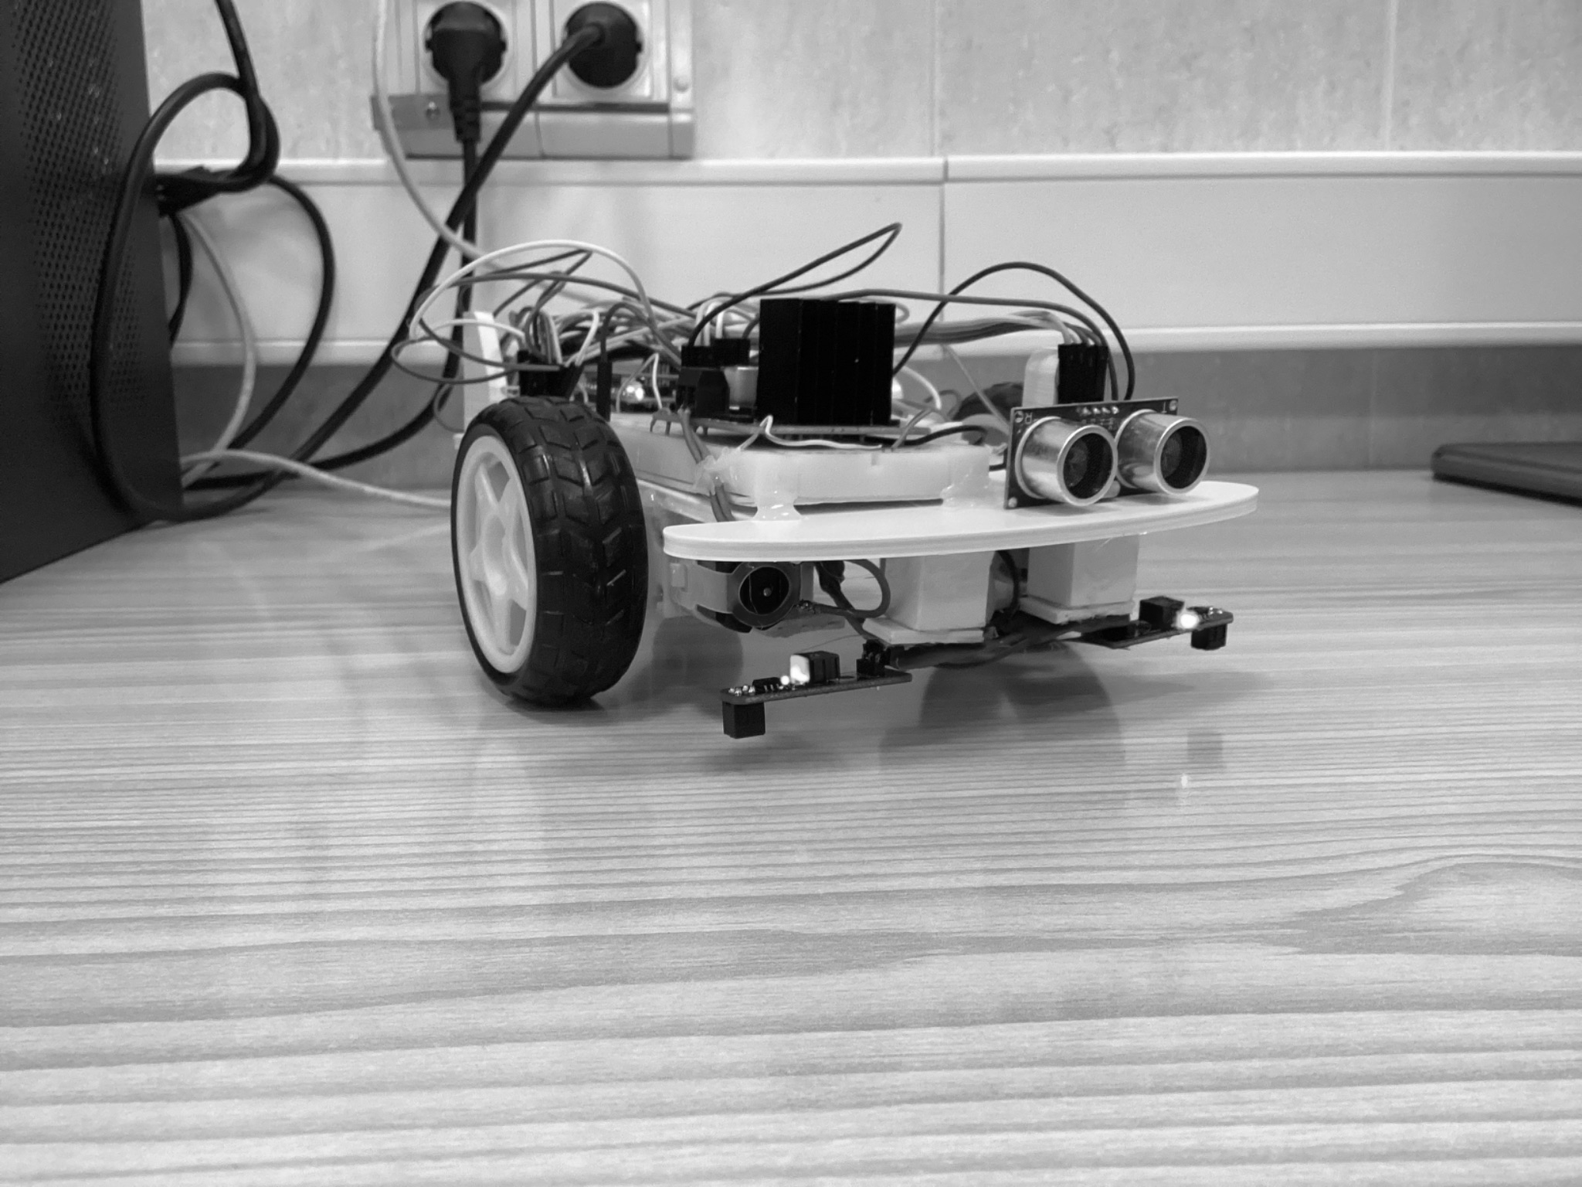

**Memoria**

# Día 1 (13/02/2023)

Hoy fue el gran inicio de este proyecto, por delante nos quedan meses de puro trabajo y esfuerzo, y entre los cuatros imaginamos e ideamos cómo sería nuestro fantástico coche en el futuro. Nada más iniciar, Miguel nos comentó más o menos las bases del proyecto, nos indicó que todas las horas las teníamos que exprimir al máximo para poder conseguir un gran coche “sigue-líneas”. La primera hora del trabajo pasó volando, únicamente pudimos organizarnos e indicar las pautas que íbamos a emplear a largo plazo, la distribución del trabajo se quedó guardada en la primera portada del documento. Las pautas que vamos a seguir los primeros días serán las siguientes:

***Definir → Buscar Información → Diseñar → Planificar → Evaluar***

Tras una nube de ideas, Iñaki y Néstor abrieron el aula virtual, y comenzaron a visualizar los componentes del coche, a investigarlos, y a conocer cómo funcionaban, por otro lado, Jorge Cabeza y Jorge García iniciaron sus investigaciones en fusión.

* Entre todos nos quedó una cosa muy clara, todos los componentes del grupo van a tener que esforzarse al máximo, no es un trabajo sencillo, y lo tenemos claro desde el primer momento.

# Decisión Importante (Medidas)

# Día 2 (14/02/23)

En el día de hoy, empezamos a pensar cuáles podrían ser las medidas. Finalmente decidimos qué las medidas de la base serían de 11x22 cm. Más tarde, empezamos a puentear la protoboard. También leímos los links qué hay en el aula virtual para ayudarnos a comprender mejor el trabajo qué tenemos que realizar. El próximo día realizaremos pruebas para comprobar del todo el funcionamiento de los sensores.

# Dia 3 (15/02/23)

El día de hoy, empezamos a probar los sensores en la protoboard para comprobar cómo es su funcionamiento y qué funcionan bien. Empezamos con el sensor de distancia. Pusimos un código en el arduino nano y probamos. Tras rato experimentando, nos topamos con un problema en la colocación del sensor qué resolveremos el siguiente día.

# Dia 4 (16/02/23)

Hoy empezamos la sesión intentando resolver el problema qué nos surgió el día anterior. Finalmente, tras cambiar el programa se resolvió este error y nos empezó a funcionar. El sensor de movimiento daba un valor bien cada 2 o 3 mal. De momento no hemos conseguido resolver este problema, pero en los siguientes días lo resolveremos. También empezamos a experimentar con el sensor siguelineas.

# Dia 5 (22/02/23)

El día de hoy, empezamos con el diseño de la base qué soportará y transportará nuestro robot. También probamos el L298N para entender su funcionamiento, mientras se diseñaba la base, se dieron ideas grupales de cómo debería ser, hubo una especie de “nube de ideas” en las que la imaginación voló, igualmente ya lo teníamos pensado y planificado, pero unos pequeños retoque fueron planeados. Principalmente la base sería cuadrada, con dos salidas hacia los lados, de derecha e izquierda, estos cambios estaban en la parte superior de la base.

* Por otro lado, comenzamos las experimentaciones con el módulo controlador de motores, el L298N, observamos todo tipo de cambios y como era su funcionamiento interno, esta pieza era crucial en el trabajo, como todas las demás.
* RESULTADO FINAL

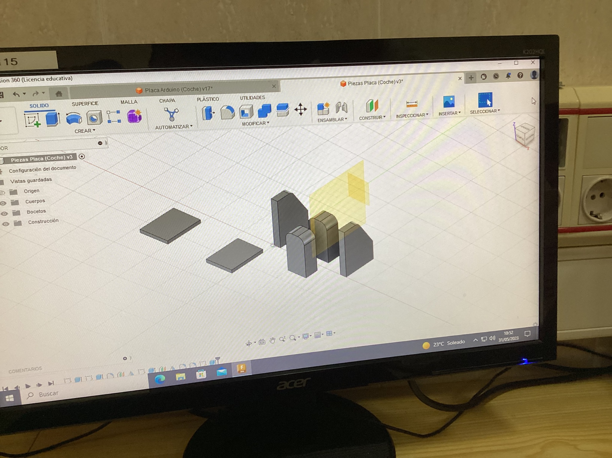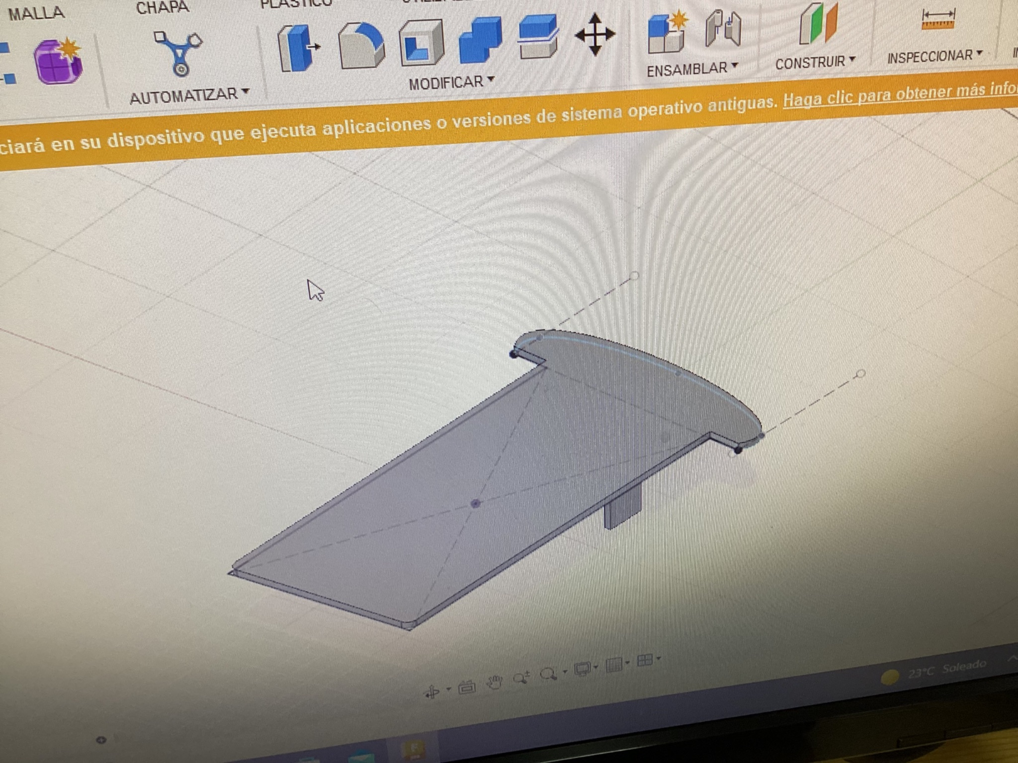

# Dia 6 (23/02/23)

Hoy programamos un código para hacer funcionar el sensor TCRT5000L qué es el sensor qué “sigue” la línea. Finalmente nos funcionó después de unas pruebas y este es el resultado.

[Resultado](https://drive.google.com/file/d/1Pw9TdQnIcMuEbzbN9CZG7eiR1Glez3ut/view?usp=sharing%20https://drive.google.com/file/d/1Pw9TdQnIcMuEbzbN9CZG7eiR1Glez3ut/view?usp=sharing%20https://drive.google.com/file/d/1Pw9TdQnIcMuEbzbN9CZG7eiR1Glez3ut/view?usp=sharing)

# Dia 7 (27/02/23)

Hoy definimos dónde vamos a ubicar los sensores en la base del robot. Medimos todo con la regla y empezamos a discutir sobre dónde deberían ir. También terminamos con las pruebas de sensor L298N.

# Actualización

Actualmente estamos bastante bien con el diseño en fusión y sobre la otra parte del trabajo que es el código y el cableado, estamos avanzando un poco lento pero sin pausa, para intentar entender todo

**Dia 8 (28/02/23)**

Hicimos algunas modificaciones en el diseño del robot. Estas modificaciones fueron meramente estéticas. Más tarde exportamos al Cura nuestro archivo y lo cuadramos para poder imprimirlo. Programamos en el arduino el motor para qué pueda rodar la rueda del robot.

[Video 👈🏼](https://drive.google.com/file/d/1LH2ZYGQLqny_8_CH_4l-1weBZCmP-946/view?usp=sharing)

# *REFLEXIÓN*

* Tras estar dos semanas con el robot, los 4 antes de seguir donde lo habíamos dejado el día anterior, nos sentamos en círculo y debatimos sobre los roles fundamentales de cada uno, estos roles no eran los mismos que de la distribución de cada uno en el trabajo, estos roles eran la administración que va a tener cada uno dentro del grupo. Lo decidimos rápido, ya que teníamos ansias de seguir con el robot. La organización quedó tal que así:
* ***Jorge García $⇒$***Controlador de calidad y objetivos ( Su labor será supervisar la calidad del trabajo y además de los objetivos, dando consejos para alcanzar una calidad “suprema”
* *Jorge Cabeza $⇒$****Secretario***( Su labor será de apuntar datos importantes del trabajo)
* Iñaki Txasko $⇒$ Portavoz y asistente coordinador ( Su labor será ser la voz del grupo, además de tener asistencia donde se le pida)
* Néstor Gómez $⇒$ Coordinador ( Su labor será de coordinar de manera efectiva a todos los trabajadores del grupo a la vez)

# 

# 

# Dia 9 (1/03/23)

Tras un error de diseño, tuvimos qué separar algunos elementos del diseño para imprimirlos a parte.

En este día sentamos la base de nuestro código escrito: $⇓$

# Código escrito

El coche avanza si no hay ningún obstáculo en el sensor del frente, en caso que no lo haya dentro de SAFE DISTANCE, si no hay línea en ningún sensor que siga avanzando, en caso de que en el sensor de la derecha detecte línea derecha por más de 1 cm recorrido (el motor de la izquierda funciona y el de la derecha se para hasta que detecte ninguna línea negra en ninguno de los dos sensores), y si detecta línea en la izquierda (el motor de la derecha funciona y el de la izquierda se para hasta que detecte ninguna línea negra en ninguno de los dos sensores). Si detecta obstáculos al frente dentro de la SAFE DISTANCE que pare los motores y que gire hacia la derecha 90 grados, después que siga avanzando hasta deje de detectar obstáculos en el sensor de la izquierda. Cuando deje de detectar obstáculos en el sensor de la izquierda que avance 4 cm más, que gire 90 grados hacia la izquierda, después que siga avanzando hasta deje de detectar obstáculos en el sensor de la izquierda. Cuando deje de detectar obstáculos en el sensor de la izquierda que avance 4 cm más, que gire 90 grados hacia la izquierda. Por último que avance hasta que detecta líneas negras, cuando las detecte que gire hacia la 90 grados hacia la derecha. Y TODO EN BUCLE

Sensores de obstáculos (en frente y a la izquierda): HC-SR04

Sigue líneas (a los dos lados): TCRT5000L

# Dia 10 (6/03/23)

[Video](https://drive.google.com/file/d/1E1fjRJN7vAItOXFcxuwD9EIAQySdrBIj/view?usp=sharing)[👈](https://emojiterra.com/es/indice-hacia-izquierda/)

Hoy mandamos a imprimir la base del robot. Tardará unas 5 horas aproximadamente y para el siguiente día ya estará lista para ensamblar con los demás componentes del robot. También hicimos una prueba para comprobar qué los motores funcionan correctamente unidos al sensor de luz infrarroja. Este sensor nos permite qué si hay un obstáculo a menos de 8 centímetros las ruedas se paren. Si no hay ningún obstáculo las ruedas funcionan bien todo el rato.

(video motores + sensor)

# Dia 11 (7/03/23)

Hoy recibimos la base del robot ya impresa, y nos dimos cuenta qué tenía varios fallos qué nos impiden seguir adelante con el proyecto. La base era más corta de lo qué nos esperábamos debido a un error en las mediciones. También los soportes de los motores eran muy gruesos y no eran compatibles con los propios motores. Decidimos qué ensanchariamos y alargariamos la base y también decidimos qué haríamos de nuevo desde cero los soportes para los motores.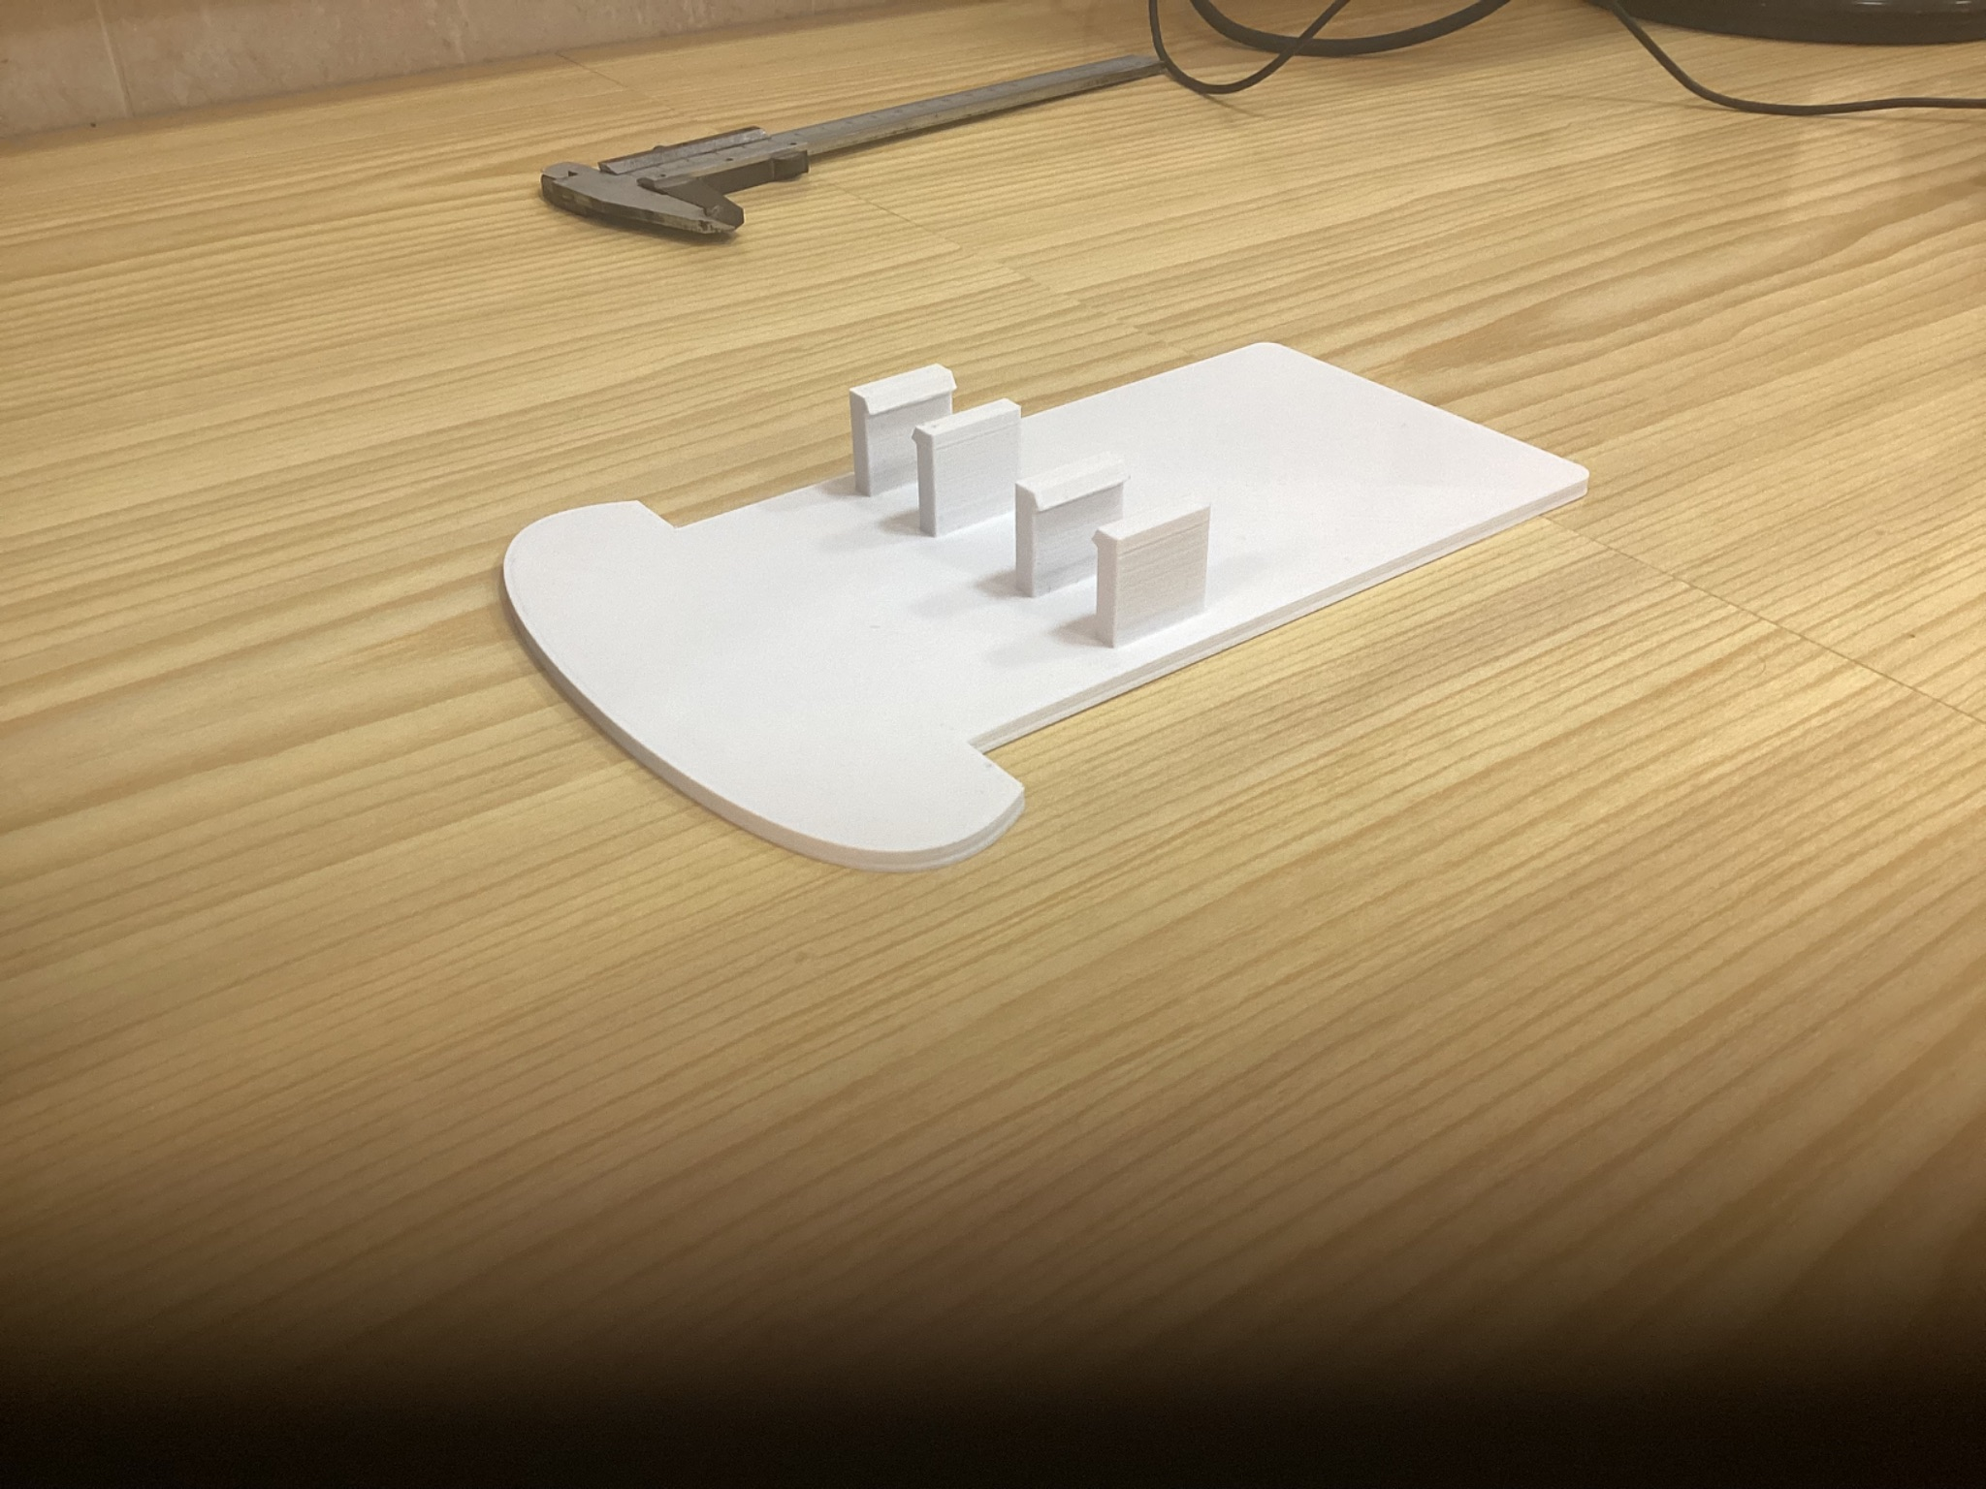

**Dia 12(8/03/23)**

El día de hoy fue un día de muchas ideas y avances, la base que habíamos hecho tenía fallos y imperfecciones, las medidas no se habían cogido de una manera correcta, y este fallo desencadenó a que la base estuviera mal, realmente este pensamiento fue del día de ayer, pero hoy, la parte de investigación encargada en ***Fusión 360*** se puso a rediseñar de nuevo una base con unas medidas correctas,, y creando un resorte de motores más amplios. Una idea en común fue crear las piezas del resorte de motores a parte, no directamente al coche, así tenemos más maniobrabilidad con el coche, y podemos quitar y poner piezas en momentos justos y determinados.

Por otro lado, el programa siguió avanzando. En esta parte del proyecto, mientras un compañero realizaba el código de un compuesto del coche, el otro investigaba los otros componentes del coche, luego cuando quedan cinco minutos para que finalice la clase, se ponen ideas en común de lo aprendido por un lado y por el otro. Esta metodología nos está haciendo avanzar bastante, además de obtener un gran conocimiento sobre Arduino y sobre sus respectivos compuestos.

# 

# Dia 13(9/03/23)

Hoy recibimos la nueva base y las otras piezas qué necesitábamos para construirla. Además, aprovechamos para pegar los motores y asegurarnos de qué funcionan bien acoplados a la placa plástica.

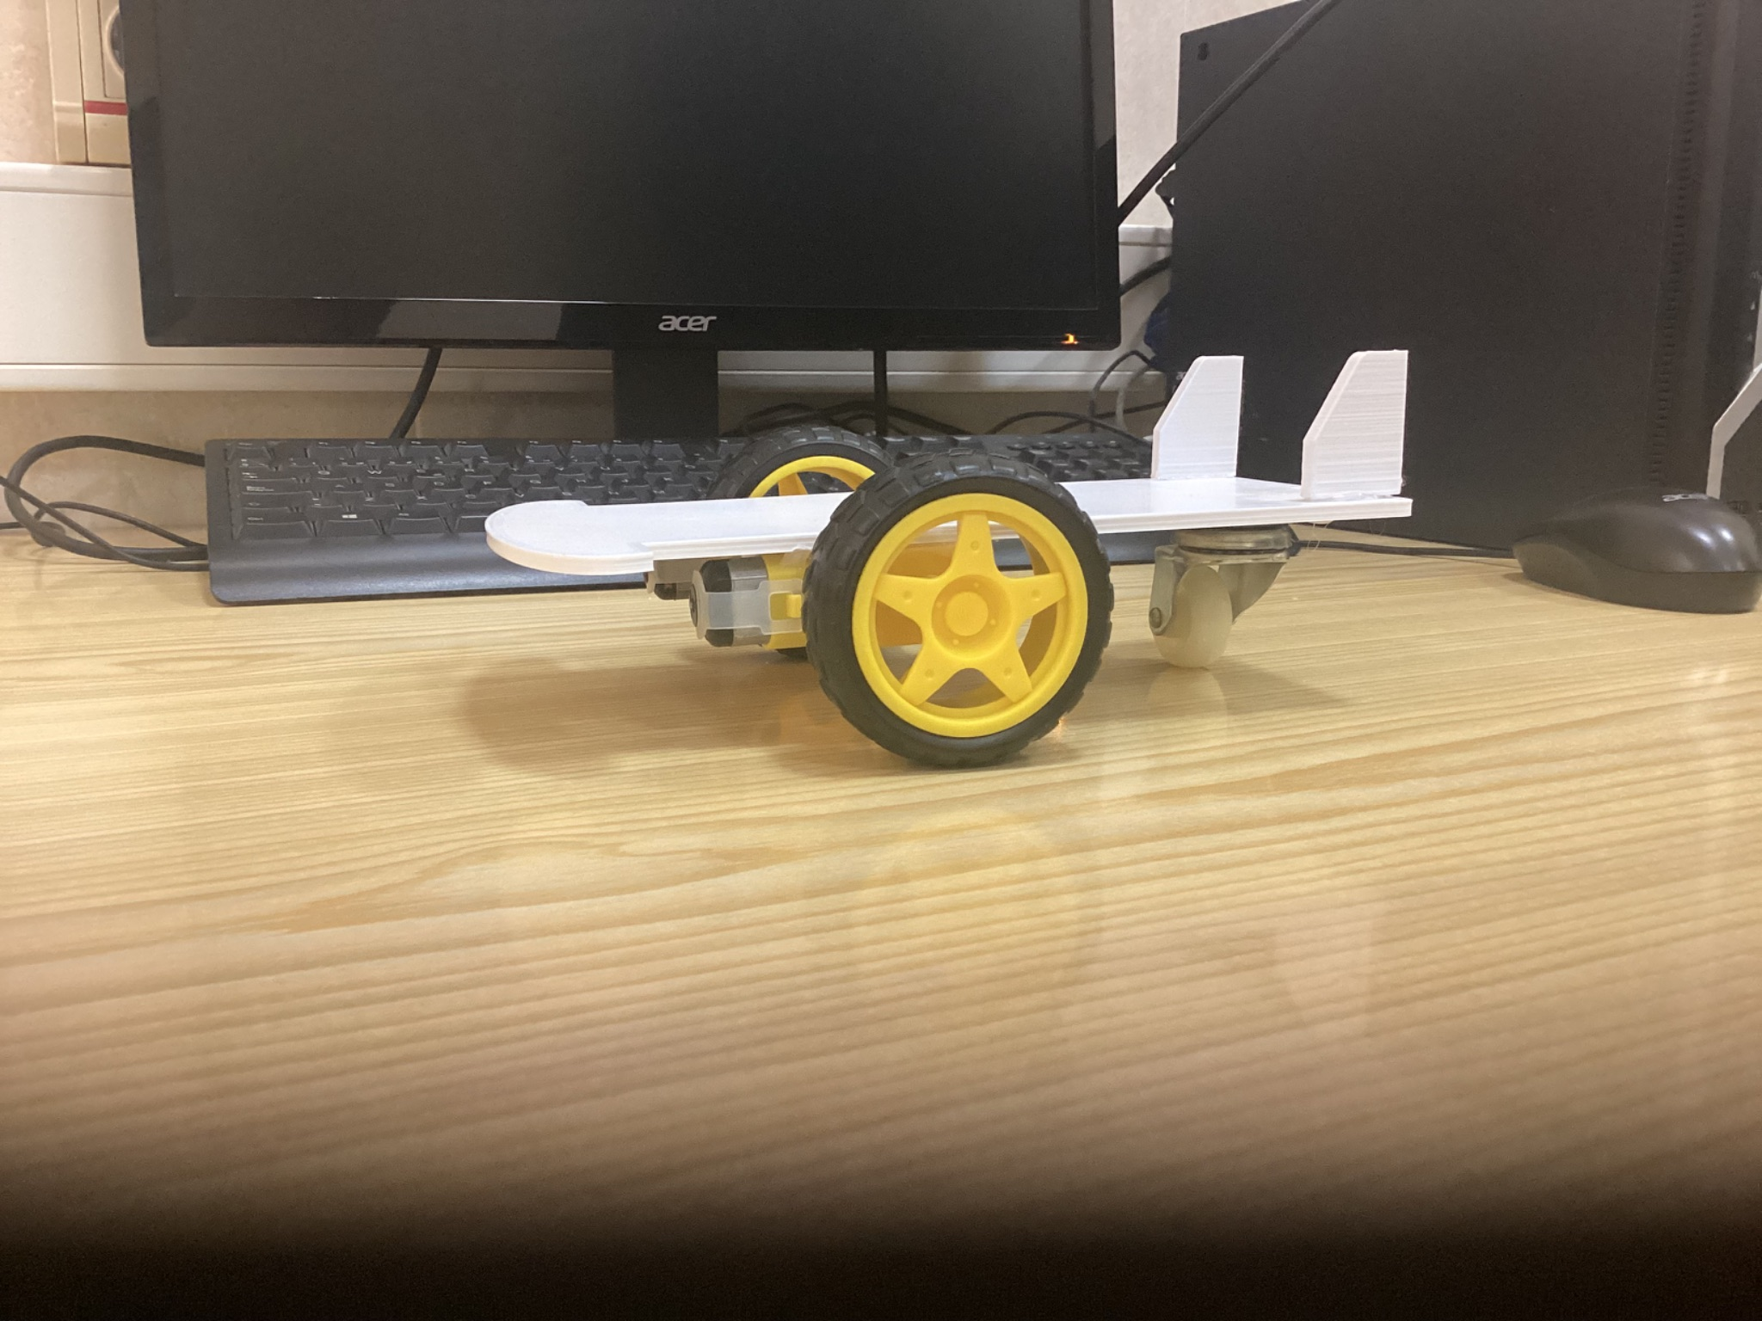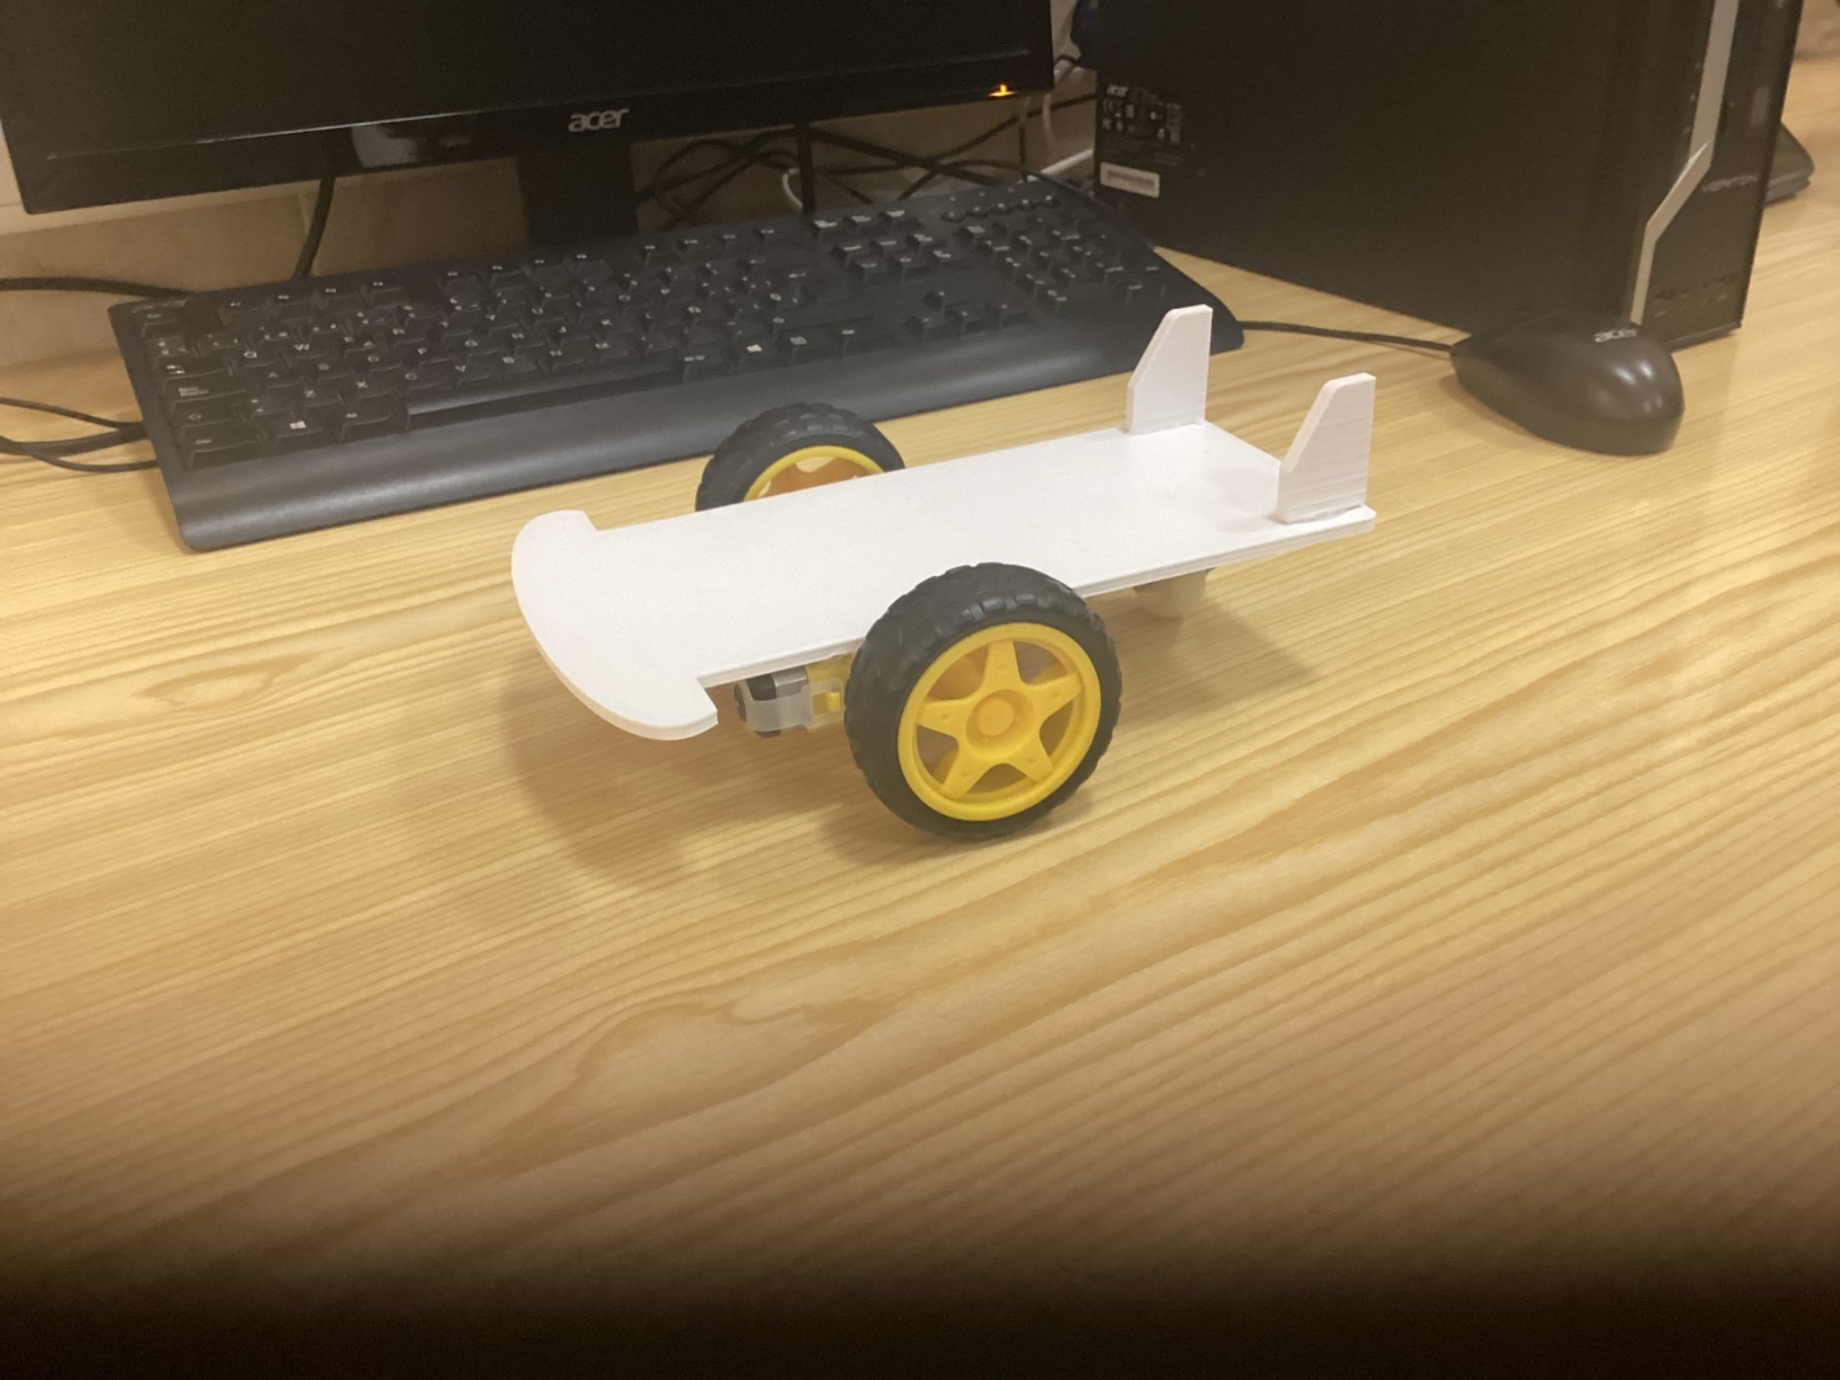

# 

# Dia 14(15/03/23)

El día de hoy, designamos como iba pegado a la base del robot la protoboard, el arduino y la pila. También tomamos medidas para colocar los sensores siguelineas.

# 

# 

# Decisión importante

Vamos a crear unas piezas de plástico para poder incluir los sensores seguidores de línea, la idea es crear dos, para que el sensor se quede a exactamente 1.7 cm.

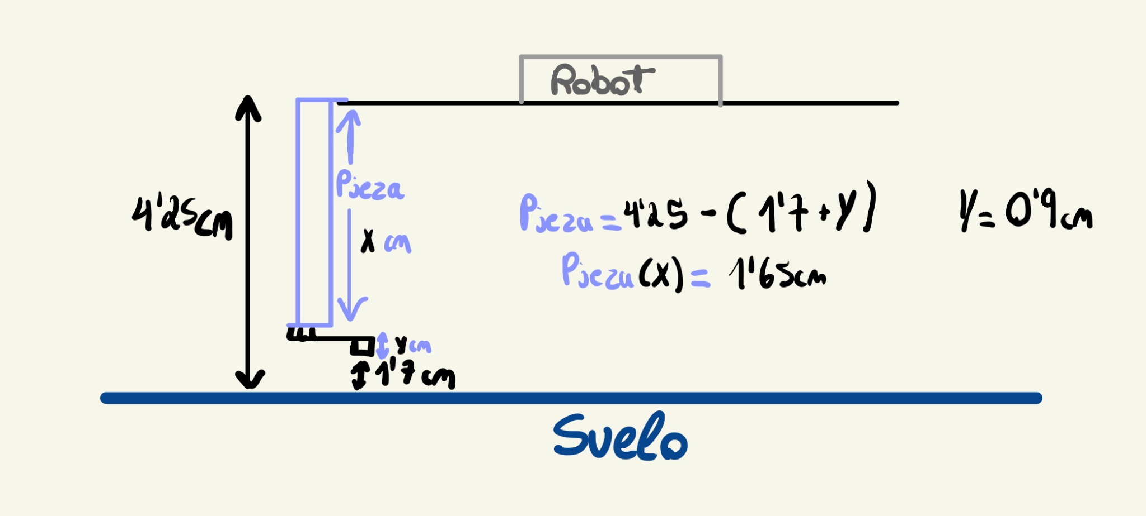

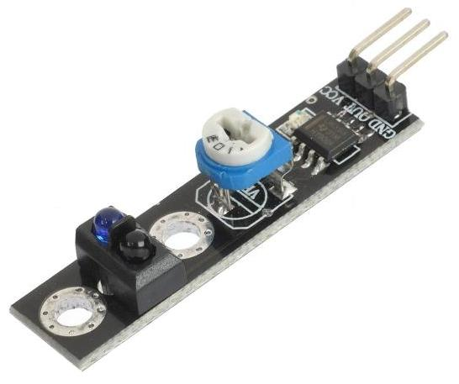

# 

# Dia 15(16/03/23)

El día de hoy diseñamos unas piezas qué irán pegadas a la base del robot para poder poner el sensor siguelineas. Estas piezas tienen una forma un tanto cúbica. 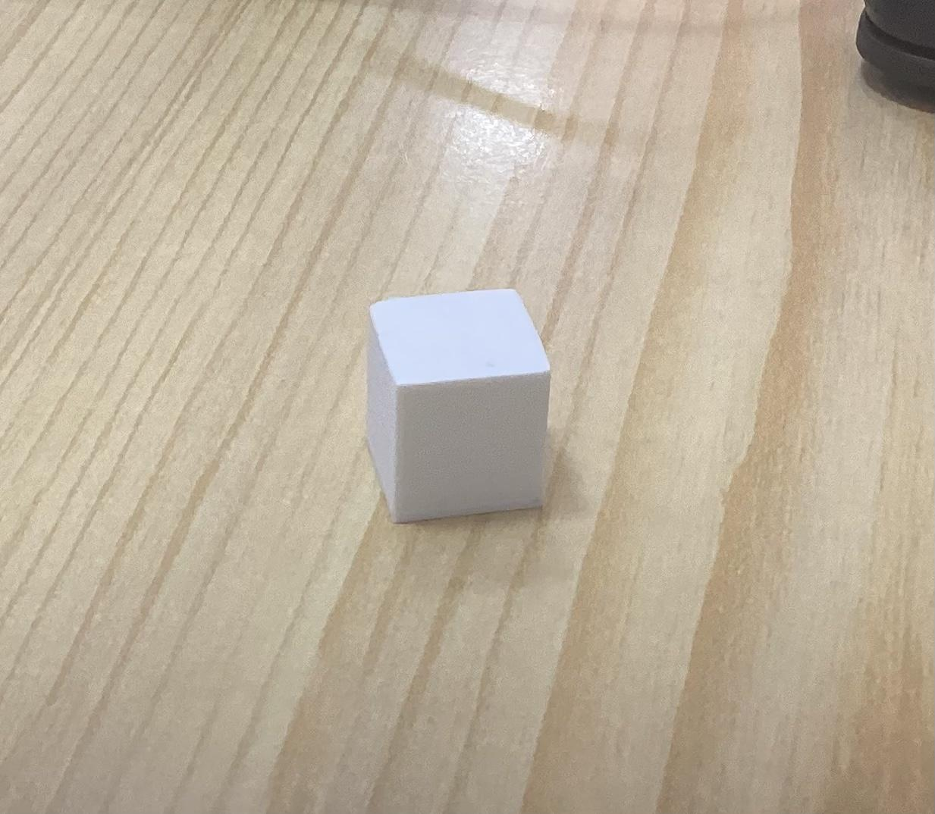

# 

# Dia 16(27/03/23)

Hoy fue un día emocionante en nuestro proyecto de Arduino. Nos concentramos en perfeccionar el ensamblaje final de nuestro robot, llevándolo un paso más cerca de su finalización. Después de semanas de dedicación y trabajo arduo, finalmente comenzamos a ver los resultados tangibles de nuestro esfuerzo.

Cada uno de nosotros tenía asignadas tareas específicas para asegurarnos de que todo estuviera en su lugar. Comenzamos por verificar las conexiones y la estructura del robot, ajustando cuidadosamente cada pieza para asegurar un ensamblaje adecuado. Cada tornillo y componente tenía su lugar designado, y nos aseguramos de que todo estuviera bien apretado y seguro. Una vez que terminamos con el ensamblaje, nos adentramos en la siguiente tarea importante: la distribución de los cables. Esta parte es fundamental para el funcionamiento eficiente y ordenado del robot. Pasamos un tiempo organizando meticulosamente los cables, asegurándonos de que estuvieran debidamente etiquetados y colocados en el lugar correcto.

**Dia 17(28/03/23)**

Hoy empezamos el día soldando unos cables al motor, para asegurarnos qué no se separe durante el trayecto. El ensamble del robot, ya está casi finalizado, solo nos faltan unos últimos retoques. Respecto a el código y el funcionamiento del robot, estamos solucionando algunos problemas qué nos están surgiendo que impiden qué nuestro robot funcione correctamente.

# Dia 18(29/03/23)

Hoy nos encontramos inmersos en nuestro proyecto de Arduino, centrando nuestros esfuerzos en resolver un problema persistente que se presentaba en la rueda izquierda de nuestro robot. Aunque hemos logrado avances significativos en la otra área , este obstáculo en particular ha demostrado ser un desafío que nos ha mantenido ocupados y motivados para encontrar una solución. Desde el inicio del proyecto, el correcto funcionamiento de las ruedas ha sido uno de los elementos fundamentales para la movilidad del robot. Sin embargo, la rueda izquierda ha estado experimentando un comportamiento irregular, afectando la estabilidad y la precisión de los movimientos. Este problema ha dificultado nuestro progreso, pero nos ha brindado la oportunidad de aprender y aplicar nuestros conocimientos en Arduino y electrónica. Dedicamos tiempo a realizar un análisis exhaustivo del problema. Comenzamos revisando detenidamente la conexión y el cableado de la rueda izquierda, asegurándonos de que estuviera correctamente conectada al motor y a la placa Arduino. También verificamos las conexiones de los sensores relacionados con el movimiento y las posibles interferencias eléctricas que pudieran estar afectando el rendimiento de la rueda. Después de una minuciosa inspección, descubrimos que el problema no residía en las conexiones físicas, sino en el código y la programación. Nos dimos cuenta de que había una discrepancia en el control de la rueda izquierda en comparación con la rueda derecha. Esto se traducía en un desequilibrio en la velocidad y la dirección de las ruedas, lo que generaba el comportamiento irregular.

# 

# Dia 19(30/03/23)

En este día continuamos con el problema en el código, en el que la rueda izquierda tiene un fallo, y da vueltas constantemente sin que la rueda derecha se mueva. Otro fallo encontrado este día fue que los dos sensores siguen líneas detectan las líneas negras con “delay”, ya que cuando ve una línea negra la detecta, que es algo positivo, pero con un retraso de aproximadamente 2 segundos, que en el momento del examen del coche, es negativo. Al final de la clase resolvimos el problema de la rueda izquierda, pero con apenas cinco minutos restante de clase, finalizamos y nos pusimos de propósito para la próxima clase encontrar el fallo de los sensores

# Día 20(11/04/23)

***Comenzamos de nuevo luego del parón de Semana Santa***

Hoy seguimos con el propósito que nos planteamos antes del parón de Semana Santa, pero para nuestra sorpresa, el problema era bastante enredado y confuso, ya que parecía algo que realmente no era, y aunque el código estuviera bien, había que meterle distintas variantes al código ya hecho. El problema está avanzado, y tenemos los cálculos medio hechos, pero no está terminado, ni mucho menos, estos días que quedan antes de la prueba del robot los tomaremos muy en serio.

# Dia 21(12/04/23)

Hoy no hemos hecho mucho avance en nuestro proyecto de Arduino. Estamos trabajando en la tarea de hacer que un coche pueda seguir una línea y rodear obstáculos de manera autónoma. Sin embargo, nos hemos encontrado con un problema que ha surgido recientemente y que ha obstaculizado nuestro progreso.

A lo largo de la jornada, hemos estado dedicando nuestro tiempo y esfuerzo a intentar solucionar este problema. Hemos estado analizando el código y revisando los componentes del coche, tratando de identificar la fuente del inconveniente. Desafortunadamente, hasta el momento, no hemos logrado resolverlo por completo.

Ante esta situación, hemos decidido buscar ayuda externa para tratar de encontrar una solución. Nos hemos puesto en contacto con el grupo de Javi Marrero, el cual también van muy avanzados en el proyecto. Esta ayuda nos ha ayudado a asentar nuestras ideas y definir de manera clara el objetivo para las siguientes clases.

# 

# 

# Dia 22 (13/04/23)

Hoy hemos tenido qué volver a pegar el motor y la rueda auxiliar debido a qué se han despegado del robot. Luego, probamos los pines ENA para el funcionamiento de la rueda.

# Dia 23 (17/05/23)

Hoy hemos recordado por donde íbamos y hemos acordado lo qué haremos el proximo dia. Revisando lo qué teníamos hecho, descubrimos un error en el sensor siguelineas y tendremos qué despegarlo de la base y montarlo otra vez cuando ya esté arreglado.

**Dia 24 (18/05/23) [Día Especial]**



Luego de duras sesiones de trabajo, hemos conseguido el principal problema en el que nos encontrábamos, nuestro robot siguelineas por fin realiza su función principal, seguir una línea negra. Han sido días largos de frustración y de investigación del código, pero hoy por fin podemos dar por concluido nuestro principal paradigma. El fallo era que los sensores se encontraban en una posicion muy elevada, y cuando el coche vibraba los sensores dudaban si era negro o blanco, en este dia arreglamos ese fallo principal. Sin embargo, el trabajo no ha cesado, ahora nos encontramos resolviendo otro problema, que el coche gire un obstáculo, trabajamos sin parar para poder extraer el máximo potencial.

***Día 25 (22/05/23)***

Hoy continuamos con los duros trabajos de pura investigación, seguimos analizando cómo conseguir que nuestro robot siguelineas pueda rodear objetos y que luego vuelva a la línea negra, una tarea muy difícil, pero que si obtenemos la clave secreta, podremos obtener la máxima calificación del robot, el tan esperado 10, no es tarea fácil, pero con pura investigación, y cambiando el código, lo podremos conseguir. A parte de esto, seguimos haciendo pruebas del coche, colocando los sensores sigue líneas, y además haciendo pruebas con la pila, la cual la nuestra ya estaba casi desgastada.

***Dia 26 (23/05/23)***

En este día tampoco pudimos lograr muchos avances, ha que la mitad de la hora fue dedicada exclusivamente para realizar una tarea de Pastoral, la cual nos quitó la oportunidad y el tiempo de avanzar con los problemas que tenemos, los últimos veinte minutos los dedicamos a comprobar que si el coche giraba correctamente las líneas, lamentablemente los sensores estaban mal colocados de nuevo, y a veces el coche no seguía la línea, recolocamos estos artilugios y también movimos algunos cables, los cuales nos impiden seguir innovando el coche.

NOTA:

Nos dejamos una nota apuntada sobre tareas que teníamos que hacer el proximo dia

* Arreglar cables
* Arreglar Sensores
* Colocar Sensores

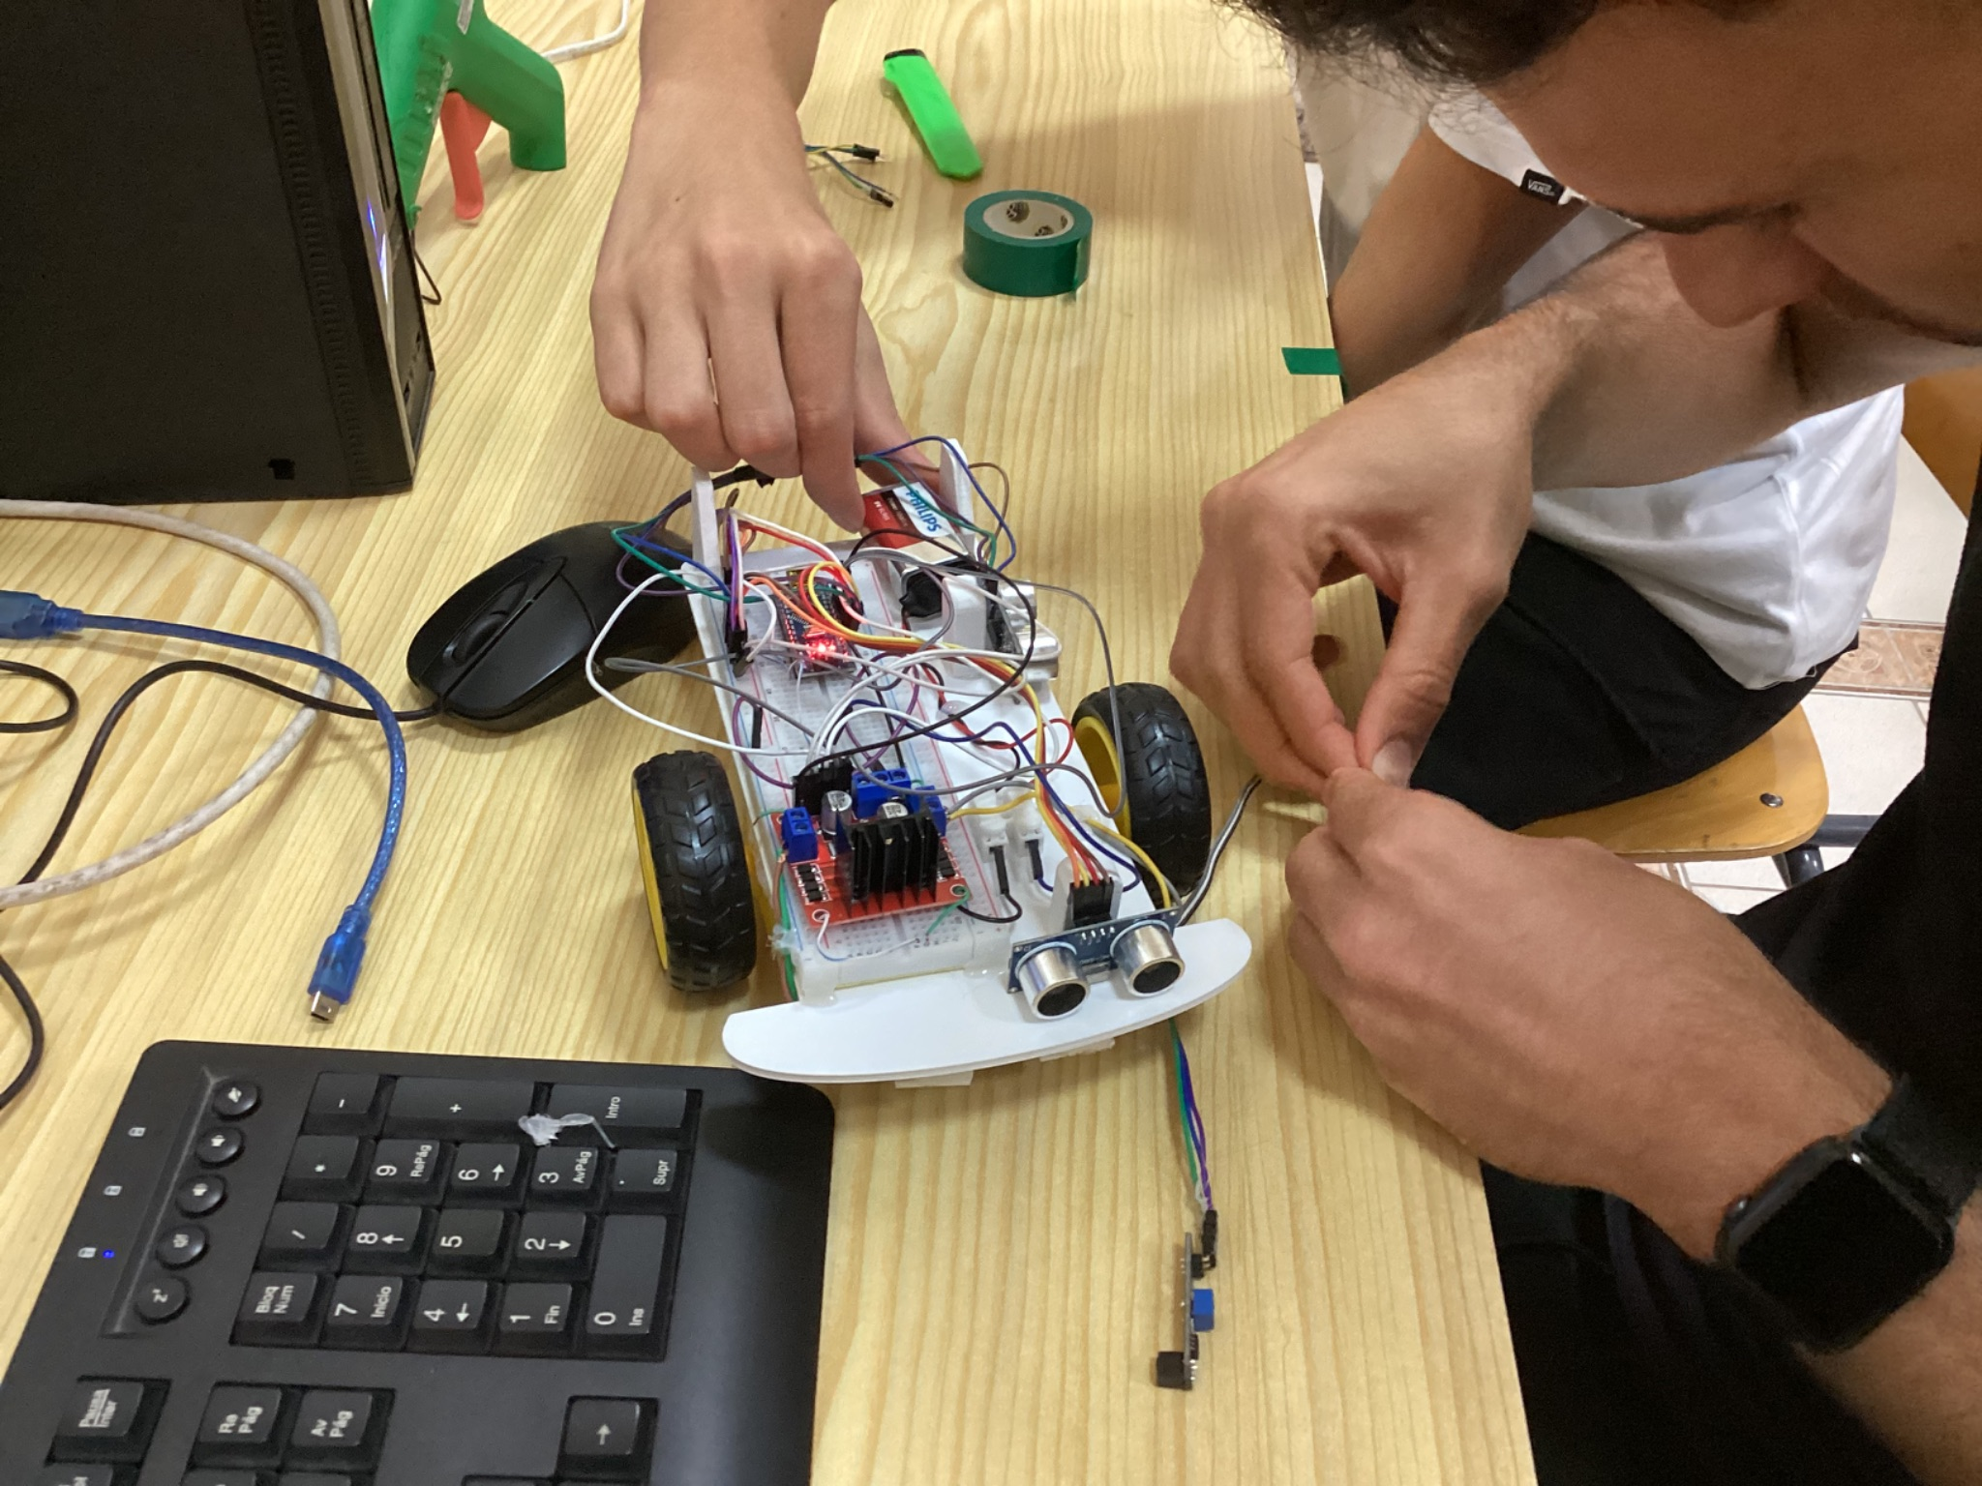

***Día 27(25/0​5/23)***

En el dia de hoy seguimos con las notas qué teníamos apuntadas de la clase anterior, qué básicamente eran las siguientes

* Arreglar cables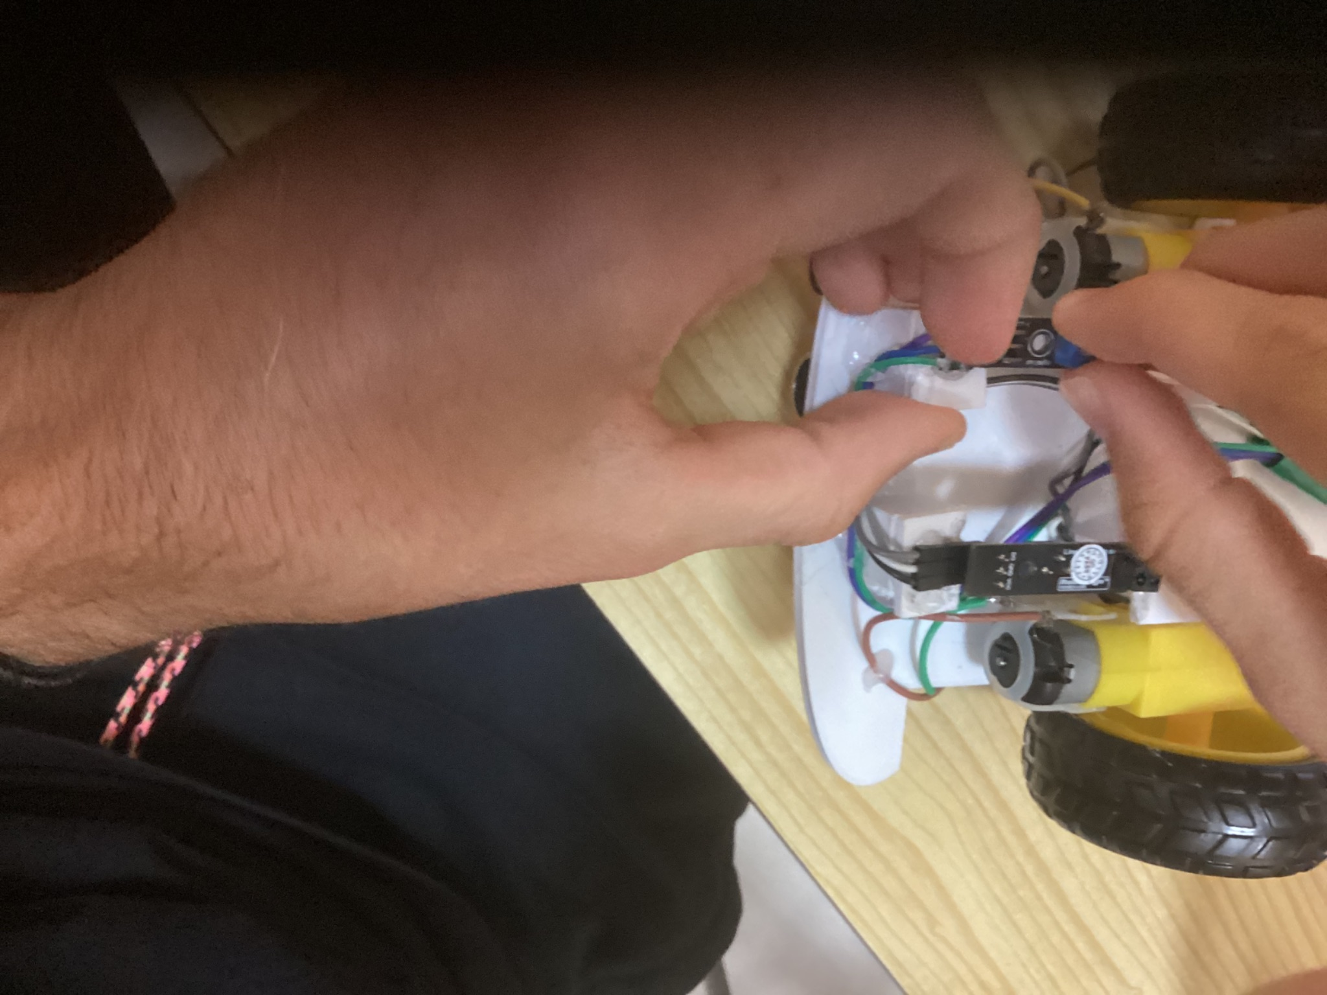
* Arreglar Sensores
* Colocar Sensores

De estas tres metas, cumplimos dos, arreglar cables y colocar sensores, lamentablemente los sensores colocados no estaban situados en una posición correcta​

Los teniamos colocados metidos hacia adentro, el sensor mirando para el coche, como se puede apreciar en la foto. Este día ha sido un día gris, no hemos podido encontrar los fallos del código de nuestro coche sigue-líneas, qué ahora a parte de la investigación sobre cómo rodear un objeto, tenemos qué perfeccionar el código de los sensores siguelineas, algo qué ha sido un contratiempo para nosotros. El coche tiene muy poco tiempo para reaccionar ante un giro, ya qué la velocidad es muy elevada. Vamos a colocar los sensores con cinta, para tener más maniobrabilidad con estos. Luego colocamos y quitamos sin cesar.

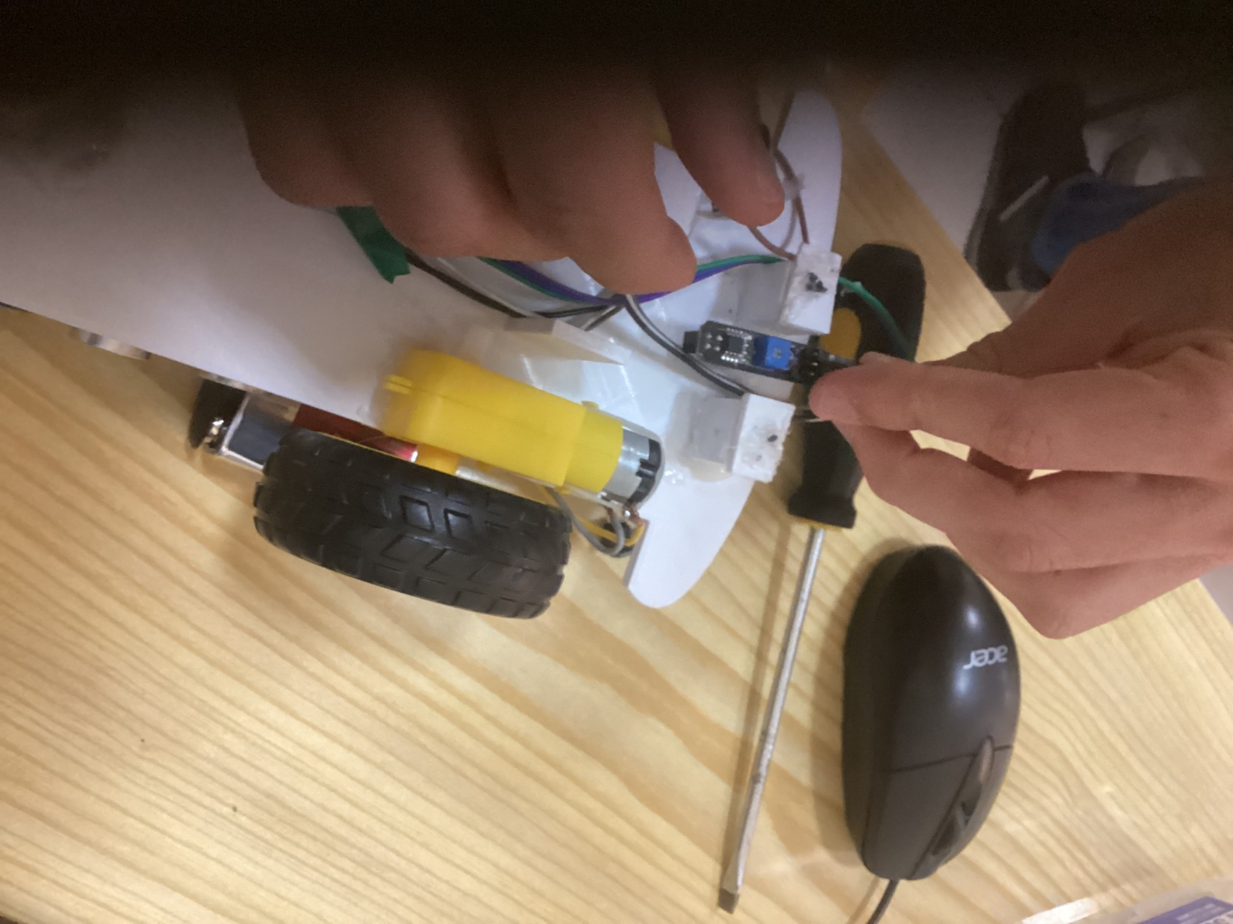

# 

# Dia 28 (31/05/23)

El día de hoy, por fin, finalizamos la elaboración del robot siguelineas. Nuestro robot ya sigue una línea de manera correcta y ahora nos pondremos a intentar sacar un sobresaliente con el funcionamiento del sensor para esquivar obstáculos. También decidimos qué íbamos a pegar los sensores siguelineas a la base, ya qué antes estaban puestos con cinta

**Día 29 (07/06/23)**

Luego de realizar los globales, hemos vuelto manos a la obra, al inicio de la clase Miguel nos comentó cómo iba a ser la distribución final de las horas que nos faltaban para terminar el trabajo, en total con cada componente realizando su labor correctamente, serían alrededor de 18 horas de trabajo, las cuales deberemos aprovechar al máximo para conseguir nuestro último objetivo. Hoy finalmente dimos por concluido el sigue-líneas, podemos decir con un 99% de certeza de que estos sensores funcionan correctamente. Luego de escuchar la frase tan famosa de “lo que funciona no se toca” decidimos poner toda nuestra atención en el sensor de movimiento, el cual al notar un objeto delante, lo rodeará, y luego se reincorporará a la línea de nuevo.

**Dia 30 (08/06/23)**

Durante el día de hoy, comenzamos a notar grandes avances en el desarrollo del sensor de sonidos, también desarrollamos bastante el programa para rodear obstáculos, notamos una gran mejoría. Iñaki y Néstor investigaron a fondo el programa del sensor de objetos, y Jorge Cabeza y Jorge García investigaron en el aula virtual sobre este curioso artefacto.

# Dia 31(09/06/23)

Tras nuestro trabajo duro de los días anteriores, hoy por fin conseguimos qué nuestro robot se detenga ante los obstáculos.